**Задание 15. Что нарисовано на картинке? В каком весеннем месяце это бывает? Обведи по пунктиру. Раскрась картинку.**

Вариант 1.

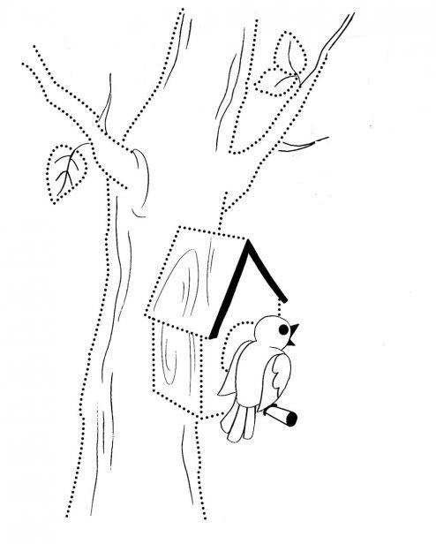

Вариант 2.

